Schoonjans Jefke 04/06/15

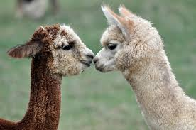**Alpaca’s**

Juf Yvette 5A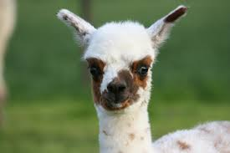

**Inleiding**

Beste juf en klasgenootjes vandaag neem ik jullie mee naar de magische wereld van de alpaca’s.

Waarover ?

Ik zal vandaag spreken over de geschiedenis, het leven en het verzorgen van alpaca’s.

Waarom ?

Ik heb dit onderwerp gekozen omdat dit één van mijn lievelingsdieren is.

Twee jaar geleden besloot mijn mama om alpaca’s te kopen omdat zij dit lieve dieren vond. Toen ik met mama naar de alpacaranch ging was ik er ook onmiddellijk weg van. Hun lief kopje en de blik in hun ogen kon ik niet weerstaan.

**Inhoudstafel**

1. De geschiedenis p. 5

2. De voeding p. 6

3. Type alpaca p. 7

4. Wol – scheren p. 8 - 9

5. Eigenschappen p. 10

6. Verzorging p. 11

7. Biografie p. 12

**Benodigdheden en materiaal**

Wat breng ik mee ?

* Wol
* Halster
* Voeding
* Foto’s
* Kniptang
* Kleurenstaal

**Wat heb ik nodig ?**

* Projector
* Magneetbord
* Schoolbord en krijt
* Kleefband
* Respect en geintreseerde leerlingen

**1. De geschiedenis van de alpaca’s**

De alpaca kent een lange geschiedenis. Ze zijn zeldzame en waardevolle dieren en behoren tot de familie van de kameelachtigen, zoals de lama en de dromedaris

De voorouders van deze bijzondere diersoort kwamen al zo’n 10 miljoen jaar geleden voor in Noord-Amerika.

Tijdens het Inca–imperium werd de wol van de alpaca gezien als statussymbool.

De Inca’s noemden deze wol met trots “ de wol van de Goden ”.

In tegenstelling tot de wol van de lama die gedragen werd door de gewone man, werd de stof van alpacawol, gedragen door de rijken en edelen.

Toen de Spanjaarden het Zuid-Amerikaanse continent veroverden, werd er een einde gemaakt aan het Inca-rijk. Vrijwel alle alpaca’s werden uitgeroeid. Volgens tellingen zou 90% van de alpaca’s in Zuid-Afrika zijn afgeslacht en achtergelaten waar ze wegrotten. De altijd zorgvuldig onderhouden kuddes, gescheiden op kleur en kwaliteit werden vermoord of verspreid.

Langzaam vervaagden de alpaca’s naar de achtergrond in de geschiedenis. Pas in de 19e eeuw werd de alpaca herontdekt. Sindsdien worden alpaca’s behandeld als een uniek en onmisbaar rijkdom. Het zijn kuddedieren.

Zo begon het fokken van alpaca’s.

Begin de jaren ’90 ontstonden ook de eerste alpacabedrijven in Europa.

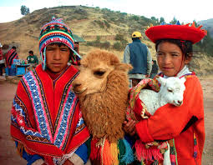 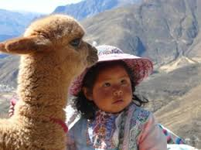

**2. De voeding**

Alpaca’s zijn herkauwers.

Uit zeer sobere voeding kunnen voldoende voedingstoffen gehaald worden.

Alleen gras en hooi zijn echter niet voldoende.

De voeding moet dus aangevuld worden met een speciale alpacabrok die de juiste vitamines en mineralen bevat.

Bij alpaca’s is te rijke voeding of te eenzijdige voeding eerder een probleem dan te sobere voeding.

Eventueel kan de voeding aangevuld worden met wortelen en bieten.

Het gras in de weide kan beter “paardengras” zijn dan weidegras.

Weidegras bevalt te veel eiwit en is daarmee een al te “rijke” voeding.

Het is heel belangrijk dat de alpaca altijd genoeg vers drinkwater heeft.

Let op dat er geen giftige planten zoals taxus of jacobskruiskruid op de weide groeit.

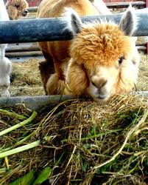

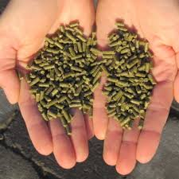

**3. Type alpaca**

Er zijn twee verschillende typen bij de alpaca’s: Huacaya’s en Suri’s.

**De Huacaya**

De Huacaya is het meest voorkomende type alpaca in zowel Zuid – Amerika als de rest van de wereld.

Het is de sterkste van de twee typen. De Huacaya heeft over heel het lichaam zachte wol, zelfs op het voorhoofd en de snuit.

De ideale Huacaya heeft bewolling van voor op de snuit tot onder de benen.

De krulling in de wol varieert van dier tot dier.

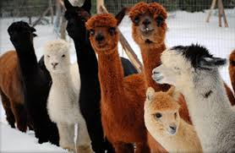

**Suri**

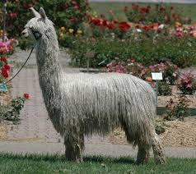De Suri is veel zeldzamer dan de Huacaya. Op dit moment zijn er nog weinig Suri’s in Europa. De vacht van deze alpaca bestaat uit lange lokken die vanaf het lichaam recht naar beneden hangen. De vacht heeft zeer veel glans en is gladder en zijdezachter dan dat van de Huacaya. De meest voorkomende Suri kleuren zijn wit en beige.

**4. Wol en scheren**

**1 De wol**

Alpacawol is de enige vezel die in 22 natuurlijke tinten voorkomt met daarnaast nog meer dan 60 verschillende kleurschakeringen.

De wol is wereldwijd bekent in de modewereld. Alpacawol is zacht en voelt aan als zijde. De wol is licht en door de gedeeltelijke holle vezels, zeer warm.

Kleding gemaakt van alpacawol zit goed, blijft haar vorm houden en pluist niet.

Alpacawol is zachter, sterker, elastischer en 3x zo sterk dan schapenwol, waardoor een duurzaam product gemaakt kan worden. Men gaat ook minder allergische reactie hebben op alpacawol dan op schapenwol.

Alpacawol kan ook gemakkelijk gemengd worden met schapenwol, mohair of zijde.

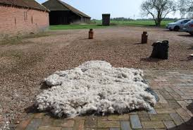

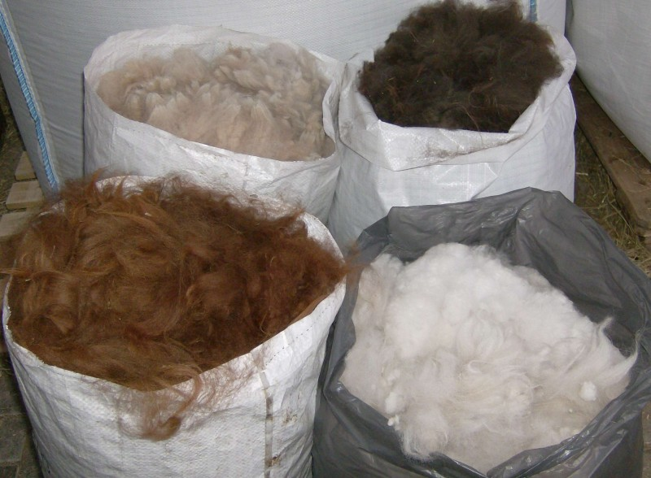

**2 Het scheren**

De alpaca dient jaarlijks geschoren te worden, maar, in Chili en Peru worden sommige dieren eens in de twee jaar geschoren om zo te voldoend aan de lange vezellengte die spinsters vereisen. Het is wel belangrijk dat de dieren niet helemaal kaal geschoren worden zodat de dieren beschermt worden tegen slecht weer.

Het scheren gebeurt met dezelfde apparaten en hetzelfde gereedschap als waar schapen mee geschoren worden.

Omdat de alpacawol geen vet bevat, moet het apparaat goed gesmeerd worden om oververhitting te voorkomen.

De jaarlijkse opbrengst varieert tussen de 3 en 5 kg per dier.

De baby alpacawol is zeer zacht en fijn, waardoor het extra geld oplevert. De beste wol komt van het zadel van het dier ( rug, zij en schouders ). De wol van de nek is tweede kwaliteit en de wol van de benen en de buik is grover, waardoor dit in de derde klasse belandt.

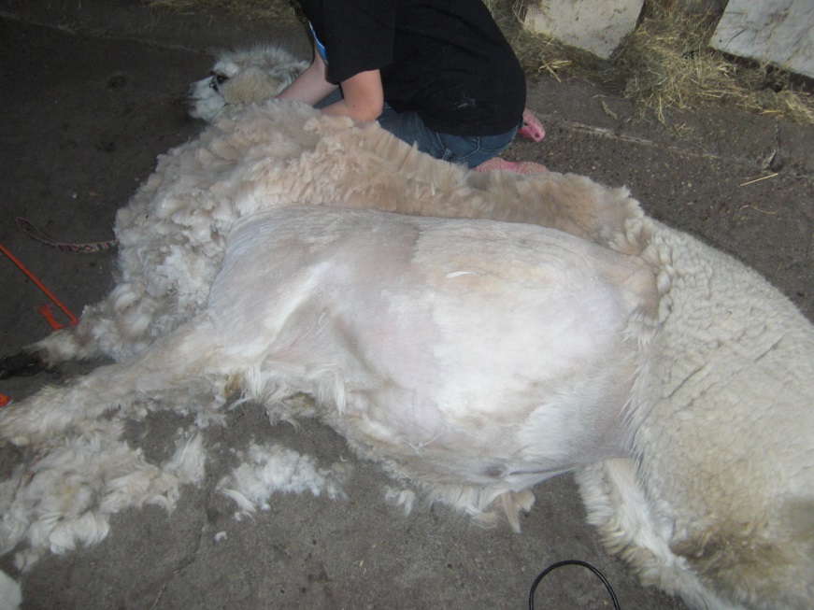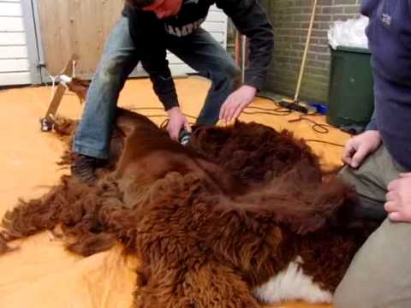

**5. De eigenschappen van een alpaca**

**1 Uiterlijk**

Alpaca’s hebben overvloedige fijne wol, lange nekken en oren die iets naar buiten wijzen. Hun hoofd is versierd met wol en grote sprekende ogen. Hun staart is kort en laag ingepland, zodat het lijkt of ze een afgerond achterwerk hebben. Hun zachte voeten hebben twee tenen. Alpaca’s hebben geen boven en ondertanden. Ze pakken het gras met hun gespleten bovenlip en bijten het af met hun

onder-snijtanden.

Alpaca’s hebben een schofthoogte van 80-100 cm en een volwassen gewicht van 55-70 kg.

**2 Karakter**

Alpaca’s zijn enorm liefaardig, teder, intelligent, nieuwsgierig en zeer geïnteresseerd in mensen. Ga maar eens in onze alpacaweide zitten, grote kans dat ze in een mum van tijd over uw schouder staan mee te kijken. Daarom zijn ze steeds vaker geliefde bewoners van de kinderboerderij en de zorgboerderij.

En als gezelschapsdier voor uzelf natuurlijk!

Alpaca’s kunnen spugen maar doen dit niet zo vaak. Meestal gebeurt dit naar andere alpaca’s of om hun baby’s te verdedigen.

**3 Voortplanting**

Een Alpaca begint zijn leven als cria (baby) en groeit uit tot een tui (puber) en daarna een macho (hengst) of een hembra (merrie).

Met merries kan gefokt worden als ze tussen de 12 en 24 maanden oud zijn. Hengsten zijn geslachtsrijp tussen de 2,5 jaar en 3 jaar. De draagtijd voor een merrie is 330 tot 360 dagen. Na deze periode wordt er 1 jong geboren. Een tweeling is erg zeldzaam. De cria weegt bij de geboorte 4.5kg – 9 kg. Na de geboorte bekommert de moeder zich niet om het jong. Pas als het jong geluid maakt zal de merrie proberen het jong te stimuleren om te gaan staan.

Het jong kan na een uur lopen. De zoogtijd van de alpaca is 4 tot 6 maanden.

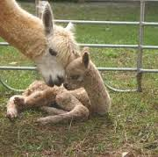

**6 Verzorging**

**1 Huisvestiging**

Hekwerk rondom een alpacaweide hoeft niet heel hoog te zijn. De dieren springen niet over een hek heen. Een hoogte van 1- tot 1.5 meter is voldoende.

De ondergrond van de weide mag niet zacht of modderig worden. Dit om ontstekingen te vermijden tussen de tenen. Een zandbak is een goede aanvulling op de weide. De dieren houden ervan om in een zandbak te rollen. Er moet wel een schuilplek zijn zodat de dieren deze kunnen opzoeken in de zomer voor de schaduw, en om beschutting in de winter tegen wind en regen.

**2 Ontwormen**

Alpaca’s moeten 2 keer per jaar ontwormd worden.

Dit wordt bij ons door de dierenarts gedaan.

**3 Teennagels en tanden**

De teennagels moeten 4x per jaar gecontroleerd worden en eventueel geknipt worden. Dit kan goed gedaan worden met een rozenschaar.

Bij alpaca’s blijven de tanden groeien ook als de dieren volwassen zijn. De tanden slijten af door het knagen op ruwvoer en op takjes en schors.

Wanneer de tanden toch te lang zijn kunnen deze onder narcose afgeslepen worden.

**7 Biografie**

**Boeken**

**Veterinary Techniques for Llamas and Alpacas**

David E. Anderson Meredyth L. Jones and Matt D. Meisner

**Llamas and Alpacas**

*A guide to management*

Gina Bromage

**Medicine and Surgery of South American Camelids**

*Llama, Alpaca, Vicuna, Guanaco*

Murray E. Fowler

**Internetsites**

[www.**alpaca**-international.com](http://www.alpaca-international.com)

www.**alpaca**-**benelux**.com

https://www.facebook.com/**alpacabenelux**

www.eznc.org